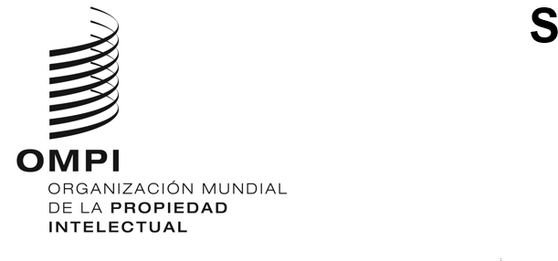
MM/A/56/INF/1
ORIGINAL: INGLÉS
FECHA: 1 DE JULIO DE 2022
Unión Particular para el Registro Internacional de Marcas
(Unión de Madrid)
Asamblea
Quincuagésimo sexto período de sesiones (32.º extraordinario)
Ginebra, 14 de 22 de julio de 2022
SuperávitS de la Unión de Madrid en LOS bienioS 2018/19 Y 2020/21
Documento preparado por la Secretaría
- El objetivo de este documento es proporcionar a los Estados miembros información transparente y totalmente actualizada sobre los superávits de la Unión de Madrid en los bienios 2018/19 y 2020/21 y sobre los activos netos de la Unión de Madrid a 31 de diciembre de 2021.
- El superávit de los ingresos con respecto a los gastos en la Unión de Madrid ascendió en el bienio 2018/19 a 15,9 millones de francos suizos, y en el bienio 2020/21 a 22,5 millones de francos suizos, como se indica en el Informe sobre el rendimiento de la OMPI en 2020/21 (documento WO/PBC/34/7).
- El Artículo 8.4) del Protocolo concerniente al Arreglo de Madrid relativo al Registro Internacional de Marcas dispone que “[e]l producto anual de los diferentes ingresos del registro internacional, con excepción de los ingresos procedentes de las tasas mencionadas en el párrafo 2)ii) y iii), será repartido en partes iguales, entre las Partes Contratantes, por la Oficina Internacional, después de deducir los gastos y cargas necesarios para la ejecución del presente Protocolo.” El Artículo 4.7 del Reglamento Financiero y la Reglamentación Financiera de la Organización Mundial de la Propiedad Intelectual dispone que “[s]i, tras el cierre del ejercicio económico, las cuentas de cualquiera de las Uniones reflejan un excedente de ingresos, éste se contabilizará en los fondos de reserva, salvo que la Asamblea General o la Asamblea de la Unión correspondiente decida otra cosa.”
- De conformidad con el Artículo 4.7 del Reglamento Financiero, se prevé retener esos superávits en los fondos de reserva de la Unión de Madrid:
    - en previsión de una propuesta que se someterá a la consideración de los Estados miembros para financiar la segunda fase del proyecto de plataforma informática del Sistema de Madrid en aras de apoyar el desarrollo y la mejora continuos de los sistemas informáticos del Sistema de Madrid. Se recuerda que la primera fase del proyecto de plataforma informática del Sistema de Madrid del plan maestro de mejoras de infraestructura fue aprobada por los Estados miembros en 2017 con un presupuesto de 6 millones de francos suizos, para su financiación con cargo a las reservas (el estado más reciente de ese proyecto se puede consultar en el informe sobre el rendimiento de la OMPI en 2020/21, documento WO/PBC/34/7, Anexo XI).
    - para asegurar que los activos netos de la Unión de Madrid no desciendan por debajo del nivel previsto. Los activos netos de la Unión de Madrid a finales de 2021 ascendían a 35,7 millones de francos suizos (pérdidas actuariales incluidas), frente a los 51,9 millones de francos suizos de finales de 2019 (pérdidas actuariales incluidas). La disminución es totalmente atribuible al aumento del pasivo relativo al seguro médico pagadero tras la separación del servicio en 2020/21. El nivel previsto de los fondos de reserva y de operaciones para la Unión de Madrid en 2022/23 asciende a 36,8 millones de francos suizos (véase el programa de trabajo y presupuesto de la OMPI para 2022/23).
[Fin del documento]

Véase el Informe sobre el rendimiento de la OMPI en 2018/19: https://www.wipo.int/edocs/mdocs/govbody/es/wo_pbc_31/wo_pbc_31_6.pdf
Debido a la pandemia de COVID-19 y a la consiguiente necesidad de celebrar las Asambleas de la OMPI en el formato más reducido posible, no se presentó ningún documento al quincuagésimo cuarto período de sesiones (31º extraordinario) de la Asamblea de la Unión de Madrid relativo al superávit de la Unión de Madrid en el bienio 2018/19.
https://www.wipo.int/export/sites/www/about-wipo/es/budget/pdf/budget-2022-2023.pdf

